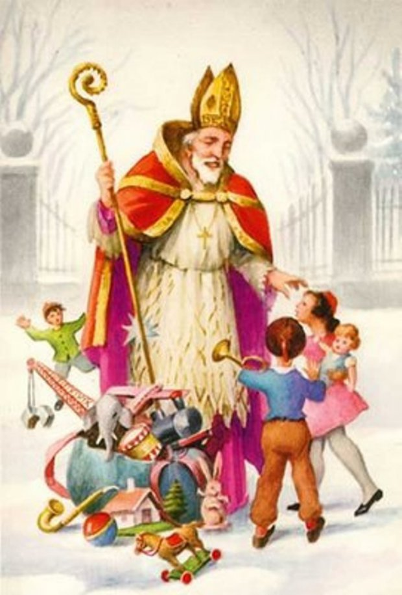
Parafia św. Mikołaja w Głogowie

Zaprasza

do udziału

w Głogowskich Dniach ze Świętym Mikołajem

pod patronatem Prezydenta Miasta Głogowa

Zapraszamy uczniów przedszkoli oraz szkół podstawowych

z terenu miasta Głogowa oraz okolic do udziału w konkursie plastycznym

pod hasłem „Święty Mikołaj – patron rzemieślników”

Regulamin konkursu plastycznego

przeprowadzonego w ramach Głogowskich Dni ze Świętym Mikołajem

pod hasłem „Święty Mikołaj – patron rzemieślników”

w oparciu o temat przewodni

„Każdy ma coś, czym może podzielić się z innymi”

Patronat honorowy:

Prezydent Miasta Głogowa

1. Organizatorem konkursu jest parafia św. Mikołaja we współpracy ze Szkołą Podstawową Nr 7, Szkołą Podstawową Aslan oraz Zespołem Szkół Ekonomicznych w Głogowie.
2. Celem konkursu jest:
- rozwijanie wyobraźni plastycznej poprzez twórczą interpretację postaci jednego z najpopularniejszych świętych chrześcijańskich,
- popularyzacja działań plastycznych i poszerzanie wiedzy z zakresu różnych technik plastycznych,
- stworzenie dzieciom możliwości wymiany doświadczeń artystycznych,
- promowanie miasta Głogowa,
- rozpowszechnianie dobra,
- dostrzeżenie i rozwijanie talentów.
3. Adresaci Konkursu: Konkurs przeznaczony jest dla uczniów przedszkoli oraz szkół podstawowych z terenu miasta Głogowa i okolic.

ZASADY UCZESTNICTWA
4. Wypełnioną kartę zgłoszenia (załącznik nr 1)prosimy przesłać na numer faksu: 76/7265636 lub e-mail glogow.mikolaj@onet.pl do 06.11.2018r. (wtorek)
5. Każdy Autor może zgłosić do konkursu jedną pracę, nigdzie wcześniej niepublikowaną. Maksymalnie 3 prace z każdej placówki.
6. Praca musi być wykonana indywidualnie w formacie A3 lub A4 w dowolnej płaskiej technice plastycznej: pastele, farby plakatowe, tempera, pisaki, grafika, etc.(prace przestrzenne nie będą oceniane)
7. Praca powinna nawiązywać do tematu przewodniego. Ukazywać, jakimi talentami, zdolnościami możemy się podzielić, by pomóc innym naśladując św. Mikołaja biskupa Miry. Mile widziany będzie element promujący miasto Głogów oraz cechy rzemieślnicze np. piekarzy, szewców, krawców.
8. Praca zgłoszona do konkursu winna być zaopatrzona w czytelnie napisaną metryczkę(drukowane litery) z danymi( dane należy podać w formie tabelarycznej – wzór w załączniku nr 2):
- imię i nazwisko autora,
- kategoria wiekowa (np. klasy I-III, grupa 5-6 - latki),
- wiek,
- pełną nazwę i adres przedszkola/szkoły kierującej pracę na Konkurs,
- imię i nazwisko opiekuna.
Metryczkę naklejamy z tyłu pracy w lewym górnym rogu.
BRAK PEŁNYCH DANYCH DYSKWALIFIKUJE PRACĘ W KONKURSIE
9. Do pracy należy dołączyć (nie przyklejać na odwrocie pracy) oświadczenie zawierające zgodę rodziców na przetwarzanie danych osobowych na potrzeby Konkursu. (załącznik nr 3)
10. Prace wraz ze sprawozdaniem (załącznik nr 4) należy składać osobiście, przesyłką pocztową lub kurierską do dnia 26 listopada 2018r.(poniedziałek)
na adres:
Szkoła Podstawowa Nr 7 im. Stanisława Staszica,
ul. Daszyńskiego 11
67-200 Głogów
W przypadku wysłania pracy drogą pocztową, przesyłkę należy podpisać: Konkurs plastyczny „św. Mikołaj – patron rzemieślników”
UWAGA: decyduje data stempla pocztowego
PRAC KONKURSOWYCH NIE NALEŻY OPRAWIAĆ ANI PODKLEJAĆ
11. Zgłoszenie na konkurs pracy (załącznik nr 1)jest jednoznaczne z wyrażeniem zgody na jej pozostawienie do dyspozycji organizatorów. Uczestnik przekazuje organizatorowi prawa autorskie swojej pracy.
12. Powołane przez organizatorów jury przyzna nagrody i wyróżnienia w dwóch kategoriach wiekowych:
a. przedszkole grupy 5 i 6 latki
b. uczniowie klas I – III
13. Dla laureatów konkursu przewidziane zostały dyplomy i nagrody rzeczowe (w każdej grupie wiekowej):
a. I miejsce – nagroda rzeczowa
b. II miejsce – nagroda rzeczowa
c. III miejsce – nagroda rzeczowa
Wszyscy uczestnicy otrzymają dyplomy i upominki.
14. Osoby nagrodzone oraz wyróżnione zostaną poinformowane telefonicznie lub e-mailem na adres placówki zgłaszającej pracę na Konkurs.
15. Prace nagrodzone oraz wyróżnione zostaną wyeksponowane na wystawie pokonkursowej, której wernisaż odbędzie się 06.12.2018 r. w parafii św. Mikołaja.
16. Uroczyste wręczenie nagród i dyplomów dla uczestników konkursu nastąpi 6 grudnia 2018 r. (miejsce podane zostanie w chwili powiadomienia osób nagrodzonych).
17. O wynikach Konkursu i dokładnym przebiegu spotkania z laureatami poinformujemy opiekunów dnia 3.12.2018r.
18. Szczegółowych informacji na temat konkursu udziela pani Alina Kowalewicz
e-mail glogow.mikolaj@onet.pl
Informacje i regulaminy dostępne są również na stronie parafii św. Mikołaja.
Administratorem danych osobowych jest Organizator Parafia św. Mikołaja w Głogowie.
Dane osobowe Uczestników przetwarzane będą wyłącznie w celu wyłonienia zwycięzców konkursu i wydania Nagród. Uczestnikom przysługuje prawo dostępu do danych osobowych oraz ich poprawiania. Organizator informuje, że podanie danych osobowych jest dobrowolne, ale niezbędne dla uzyskania Nagród.

załącznik nr 1

……………………………….... … ………………………………….....
Pieczątka przedszkola/szkoły miejscowość, data

KARTA ZGŁOSZENIA
DO KONKURSU PLASTYCZNEGO
„ŚW. MIKOŁAJ – PATRON RZEMIEŚLNIKÓW”
DLA UCZNIÓW PRZEDSZKOLI I SZKÓŁ PODSTWOWYCH
Z TERENU GŁOGOWA I OKOLIC

Nazwa i adres przedszkola/szkoły zgłaszającej uczestników

Telefon kontaktowy i adres e-mail przedszkola/ szkoły

Imię i nazwisko oraz telefon kontaktowy lub adres e-mail nauczyciela - opiekuna
Kategoria konkursowa - Konkurs plastyczny

.... ........................ ….......... ……………………. ………………………………………………..
Podpis i pieczątka Dyrektora szkoły/przedszkola Podpis osoby zgłaszającej-opiekuna

Załącznik nr 2
Konkurs plastyczny „ Św. Mikołaj – patron rzemieślników”
Imię i Nazwisko autora
Wiek
Nazwa i adres przedszkola/szkoły bądź placówki kierującej pracę na konkurs
Telefon, e-mail przedszkola/szkoły bądź placówki kierującej pracę na konkurs
Pełne imię i nazwisko opiekuna plastycznego
…………………………………………………………………………………………………..
Załącznik nr 2
Konkurs plastyczny „ Św. Mikołaj – patron rzemieślników”
Imię i Nazwisko autora
Wiek
Nazwa i adres przedszkola/szkoły bądź placówki kierującej pracę na konkurs
Telefon, e-mail przedszkola/szkoły bądź placówki kierującej pracę na konkurs
Pełne imię i nazwisko opiekuna plastycznego
…………………………………………………………………………………………………..Załącznik nr 2
Konkurs plastyczny „ Św. Mikołaj – patron rzemieślników”
Imię i Nazwisko autora
Wiek
Nazwa i adres przedszkola/szkoły bądź placówki kierującej pracę na konkurs
Telefon, e-mail przedszkola/szkoły bądź placówki kierującej pracę na konkurs
Pełne imię i nazwisko opiekuna plastycznego

Załącznik nr 3
Oświadczenie rodzica (prawnego opiekuna) ucznia biorącego udział w konkursie

- Wyrażam zgodę na udział mojego dziecka.......................................................................
(imię i nazwisko)

ucznia szkoły/przedszkola ………………………………………………………….
w Konkursie Plastycznym „ Święty Mikołaj – patron rzemieślników”

- Oświadczam, iż zgodnie z ustawą z dnia 29 sierpnia 1997 r. o ochronie danych osobowych (Dz. U. Nr 133, poz. 883 z późn. zm.) wyrażam zgodę na wykorzystanie przez organizatora Konkursu wizerunku oraz przetwarzanie danych osobowych mojego dziecka (imienia, nazwiska, wieku i nazwy i adresu szkoły) do celów związanych z jego udziałem w Konkursie Plastycznym pod tegorocznym hasłem „św. Mikołaj – patron rzemieślników” oraz na opublikowanie na stronie internetowej Organizatora parafii św. Mikołaja, na liście uczestników Konkursu, wizerunku
i wyników mojego dziecka: imienia, nazwiska, nazwy, przedszkola/szkoły oraz zajętego przez niego miejsca.
- Wyrażam zgodę na wielokrotne, nieodpłatne publikowanie nadesłanej przez moje dziecko pracy konkursowej w materiałach promocyjnych związanych z Konkursem, prezentacjach pokonkursowych, na stronie internetowej organizatora konkursu oraz
w innych formach utrwaleń.

- Oświadczam, że zapoznałam/em się regulaminem Konkursu i go akceptuję.

……………………………..…………………… ........................................................................
miejscowość, data podpis rodzica (opiekuna prawnego)

Załącznik nr 4
………………………………………… ………………………………………….
Pieczątka przedszkola/szkoły Miejscowość, data

Sprawozdanie z przeprowadzonych eliminacji do konkursu plastycznego
„Święty Mikołaj – patron rzemieślników”
Konkurs pod hasłem ……………………………. …………………………………………….
Konkurs odbył się w terminie ……………………………………….i został przeprowadzony w grupie/klasach………………………………………………………………………………...
W konkursie wzięli udział:……………………………………………………………………...
…………………………………………………………………………………………………..
…………………………………………………………………………………………………..
…………………………………………………………………………………………………..
…………………………………………………………………………………………………..
…………………………………………………………………………………………………..
…………………………………………………………………………………………………..
Szkolnym/Przedszkolnym koordynatorem konkursu był/była pan/pani ………………………
Komisja konkursowa w składzie:
1.…………………………………………………..
2.…………………………………………………..
Stwierdza, że do konkursu przystąpiło …………………………….uczniów.
Szkolna Komisja dokonała oceny i przyznała:
I miejsce……………………………………………………………………………………….
II miejsce………………………………………………………………………………………
III miejsce……………………………………………………………………………………..
…………………………………………………………
/podpis przewodniczącego szkolnej/przedszkolnej Komisji/

